DESARROLLO TEMÁTICO

“ESTRUCTURA Y ORGANIZACIÓN DE LOS SERES VIVOS”

- Clasificación de los seres vivos
- la ecología
- Los ciclos bioquímicos de la naturaleza ( agua, oxígeno, carbono, nitrógeno, azufre, fósforo)
- fuentes de contaminación

1. CLASIFICACIÓN DE LOS SERES VIVOS

Se sabe que en la tierra existen más de 5 millones de especies, de las que solo conocemos una pequeñísima parte. Se calcula que sólo 1 millón de especies han sido descubiertas

La taxonomía ordena, describe y clasifica a todos los seres vivos, en varios grupos taxonómicos:

REINO: Cada una de las grandes subdivisiones en que se consideran distribuidos los seres naturales por razón de sus caracteres comunes. Teniendo como la unidad de una clasificación a la especie.
FILUM: Grupo en el que subdividen los organismos de un reino
CLASE: Grupo taxonómico que comprende varios órdenes de plantas o de animales con muchos caracteres comunes.
ORDEN: Cada uno de los grupos taxonómicos en que se dividen las clases y que se subdividen en familias.
FAMILIA: Taxón constituido por varios géneros naturales que poseen gran número de caracteres comunes.
GÉNERO: Taxón que agrupa a especies que comparten ciertos caracteres.
ESPECIE: Cada uno de los grupos en que se dividen los géneros y que se componen de individuos que, además de los caracteres genéricos, tienen en común otros caracteres por los cuales se asemejan entre sí y se distinguen de los de las demás especies. La especie se subdivide a veces en variedades o razas.

Si deseamos clasificar al hombre en cada uno de esos grupos tendremos que pertenecer al REINO: Animal; FILUM: Cordado o Vertebrado; CLASE: Mamífero; ORDEN: Primate; FAMILIA: Homínido; GENERO: Homo; ESPECIE: Sápiens
La historia de la taxonomia se inicio con el mismo pensamiento del hombre, cuando asignaba nombres a las cosas y a los seres vivos que lo rodeaban. Hoy la taxonomía abarca campos de la biología que tienen que ver con la clasificación y la filogenia de las especies.
Comprobar la diversidad del mundo viviente, no es muy difícil; cuando observamos cuidadosamente a nuestro alrededor detectamos la infinidad de seres vivos, desde los microbios hasta nosotros mismos

En 1960 Whitaker , taxónomo inglés, propone sus sistema de clasificación de 5 reinos, los cuáles son:
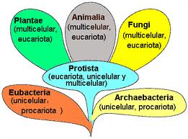
http://www.google.com.co/imgres?imgurl=http:
Plantae
Protozoo

- REINO MONERA: Son organismos unicelulares procarióticos, constituidos por una sola célula que carece de envoltura celular. Algunas bacterias tienen formas esféricas (Cocos), bastón (Bacilos) o de espiral (cilindros). Existen bacterias benéficas como el bacilo de la tuberculosis las cianobacterias se encuentran en forma de filamentos individuales formando pequeñas colonias, generalmente son acuáticas. Otras de gran importancia ya que transforman el nitrógeno del aire para ser usado por las plantas como alimento
- REINO PROTISTA: son organismos de células eucariotas, o sea constituidos por una célula con un núcleo verdadero. Ej. : los protozoarios y las algas. Los protozoarios más conocidos son algunos que causan enfermedades en el hombre y en los animales como los plasmodium que transmiten el paludismo. Dentro de los protozoarios existen varios filaciliados como el paramecio, flagelados como la euglena sacordinos como las amabas. Las algas fueron clasificadas por mucho tiempo como plantas, hoy en día se clasifican como protistos. Ej. Las diatomeas.
- REINO HONGO (MICOTA) los hongos son organismos de células eucariotas, carentes de clorofila, por lo tanto no pueden preparar el alimento mediante la fotosíntesis. Existen hongos unicelulares como las levaduras y multicelulares como los champiñones. Algunos hongos prestan beneficio al hombre, como las levaduras usadas en la producción de panes y vinos y otros perjudiciales como la roya (ataca el café)
- REINO VEGETAL: Son considerados los organismos de células eucariotas ya que fabrican su propio alimento por medio de la fotosíntesis. las plantas superiores presentan raíces, tallos, hojas y sistemas de vasos conductores para el transporte de alimento y agua. Las plantas se han dividido en dos grandes categorías:
- BRIOFITAS: no presentan sistemas de circulación, y son las mas pequeñas y primitivas que se conocen.
- TRAQUEOFITAS: presentan tejido de conducción especializado para transportar el agua y productos de la fotosíntesis. Incluye tres subgrupos.
- ANIMAL: A este reino pertenecen los organismos eucarióticos y pluricelulares, heterótrofos. los organismos ingieren su comida y la digieren después. producen óvulos y espermatozoides en ovarios y testículos respectivamente. luego de la fertilización se forma el cigoto del cual se desarrolla el embrión.
El reino animal cuenta con 32 phyla ; de todos ellos solo( el cordata ) contiene a todos los animales vertebrados, los demás invertebrados.
Uno de los atributos de los animales es su organización en tejidos, órganos y sistemas complejos. Su modo de vida y de nutrición han ejercido una presión selectiva para desarrollar su gran tamaño, su fuerza y su habilidad para obtener el alimento con precisión

ORIGEN DE LA TAXONOMÍA.
http://www.biologiaonline.com.ar/taxonomia.html

GRUPOS TAXONÓMICOS.
http://www.tecnun.es/asignaturas/Ecologia/Hipertexto/12EcosPel/121Esp.htm
http://exactas-unam.dyndns.org/~museovirtual/index.php?option=com_content&task=view&id=13&Itemid=29

Video: Darwin y la diversidad de especies
(Tomado de: http://www.youtube.com/watch?v=5U9nqI6gOC8 )

1. LA ECOLOGÍA

http://www.youtube.com/watch?v=eREz4tOgN8A
La ecología es un conjunto de ciencias que estudian las relaciones entre los seres vivos y de ellos con el medio ambiente en que se encuentran. La unidad de estudio para la ecología es le ecosistema formado por individuos de distintas especies y el ambiente que los rodea. El objetivo de la ecología es el estudio de la estructura y funcionamiento de la naturaleza.
Un ecosistema es un sistema de movimiento, en el cual se distinguen tres niveles tróficos: un primer nivel de productos, los vegetales autótrofos; un segundo nivel heterótrofo, animales y un tercer nivel de descomponedores, bacterias y hongos.
Cuando se pasa de un nivel trófico a otro ocurre una transferencia de materia y energía, produciéndose una degradación de energía en cada transferencia. La cantidad de materia que se produce en cada nivel se llama producción y las relaciones entre la producción en los niveles próximos o en los distintos pasos de un mismo nivel se llama eficiencia ecológica.
Se han aplicado técnicas informáticas para resolver problemas ecológicos, referentes a las estructuras de las comunidades y ecosistemas mediante el empleo de modelos simulados, que pueden ser descriptivos o predictivos. A esta rama de la ecología se la llama ecología de sistema.
El ecologismo surgió en los años 60 de los movimientos a favor de la protección del medio ambiente. El primer movimiento nace en Estados Unidos, en la Universidad de Berkeley, en California. Luego pasa a Europa, en 1974 a Francia y en 1979 a Alemania con el Partido Verde.
A nivel internacional se destaca Greenpace nacida en 1972, después de una reunión realizada en Vancouver (Canadá) en 1971.
Ellos toman conciencia de la fractura que se produce entre el hombre y la naturaleza a causa de la civilización industrial.
Las industrias destruyen sin remedio una parte de los recursos no renovables, acumulan fuentes de contaminación y ponen en peligro la supervivencia de las especies.
En contraposición los ecologistas buscan formas de desarrollo equilibradas con la naturaleza, que sólo se usen energías renovables no contaminantes.
La población humana crece según una progresión geométrica, por lo tanto cada vez es mayor la demanda de alimentos y también las necesidades básicas para la vida del hombre. Esto implica un aumento de materias primas y de energías, de productos finales y de desechos, entre los que hay a menudo muchas sustancias tóxicas.
Este desarrollo ha provocado grandes alteraciones en la Tierra. Regiones enteras en las zonas de los trópicos se han convertido en desiertos, han desaparecido especies de animales y vegetales para siempre, y otras están en peligro de extinción.
El hombre utiliza las materias primas naturales como si fueran inagotables, los productos finales y los materiales de desecho son volcados a la tierra, a las aguas y recientemente también en el océano abierto, como si ellos pudieran asimilarlos sin sufrir ningún tipo de cambio.
Otro problema grave son las grandes ciudades y las redes de cambios que hacen desaparecer paisajes naturales y culturales.
Todos estos cambios también afectan la psiquis del hombre que necesita de los espacios verdes para relajarse.
La óptima calidad de vida exige que el equilibrio de la naturaleza no sea modificado. El hombre debe aprender que el ambiente no es algo que pueda manejar según su voluntad, sino que él debe integrarse para tener una vida mejor.
Un paso importante para mejorar el hábitat sería lograr que el hombre cambie de actitud interna hacia su ambiente respetando sus valores y derechos.

EQUILIBRIO PRECARIO
Aunque son diferentes la materia y la energía forman parte de una misma realidad. Ambas dan origen al equilibrio dinámico de las fuerzas biológicas.
En la Tierra la fuente de energía es el Sol. Es una fuente ilimitada, pero sus productos no lo son. Si se talaran los bosques o si se sometieran las llanuras a un pastoreo excesivo, se transformarían en desiertos. Si se descargan en el mar y los ríos las aguas servidas y los desechos industriales, las algas consumirían el oxígeno provocando la muerte de los peces y su posterior descomposición con liberación de gases malolientes. Todo esto provocaría efectos Irreversibles.

3. LOS CICLOS BIOQUÍMICOS

Los nutrientes que los seres vivos toman del ambiente, como el agua, el dióxido de carbono , el nitrógeno y muchos otros, son aprovechados para el mantenimiento de sus funciones vitales y, muy especialmente, para elaborar alimentos mediante el proceso de la fotosíntesis. Pero tarde que temprano estos elementos, que han pasado a ser constituyentes de un mundo vivo, volverán a integrarse al ambiente (aire, agua, suelo) para completar el ciclo.

En la constitución de los seres vivos participan unos treinta elementos, y cada uno de ellos cumple un ciclo como el mencionado.

Así, se habla del ciclo del nitrógeno, el ciclo del calcio, etc.
Que, en términos generales, se conocen como ciclos biogeoquímicos.
Está palabra, como supondrás, da a entender que dichos ciclos implican transformaciones químicas que se dan tanto en los organismos vivos ( bio = vida ) como el ambiente , principalmente representado por el suelo ( geo = tierra). Como veremos un poco más adelante, estos ciclos presentan también algunos compuestos de interés particular en el funcionamiento de los seres vivos, como son el agua y el dióxido de carbono.

Antes de estudiar algunos casos particulares, es necesario que entendamos que los ciclos biogeoquímicos son la base del equilibrio natural y que, por tanto, debemos procurar que se mantengan sin mayor perturbación. De otra manera, las aguas y los funestas consecuencias para la especie humana.

Si se quiere ser más categóricos, digamos que la ruptura de cualquiera de estos ciclos acabaría con la vida en el planeta.

CICLO DEL AGUA

- Evaporación constante desde los océanos y continentes.
- Transporte de aire húmedo por el viento.
- Se condensa formando nubes.
- Caen precipitaciones (agua lluvia, nieve o granizo).
- El ciclo se completa cuando esta agua cae al océano, y comienza otro.
- El agua que cae en continentes debe llegar al océano a través de ríos, aguas subterráneas (infiltración), etc.
- Las plantas aportan vapor de agua a la atmósfera por transpiración.
- Los animales ingieren agua para sobrevivir, y la retornan por respiración, sudoración, heces y orina.
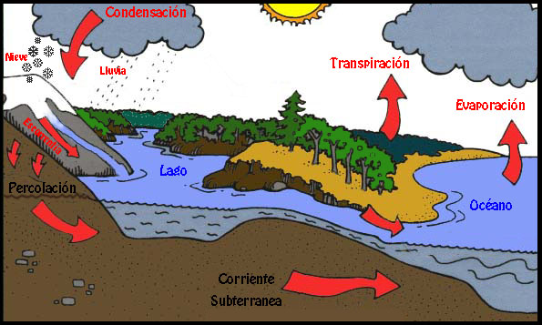

Figura 17
Html//.rincondedelvago.com/

CICLO DEL OXÍGENO

- Atmósfera tiene aprox. 21% oxígeno.
- Los seres vivos al respirar extraen oxígeno del aire y eliminan dióxido de carbono.
- Los peces respiran usando el oxígeno disuelto en el agua.
- Las plantas mantienen un balance positivo de este elemento en la atmósfera (consumen CO2 y liberan O2, permitiendo que continúe el ciclo.

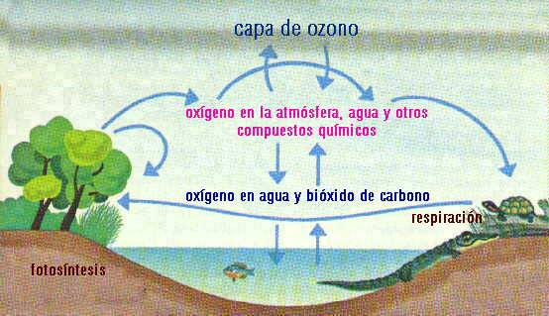
Figura 18
Html//.rincondedelvago.com/

CICLO DEL CARBONO

- Elemento fundamental para seres vivos ya que forma parte de proteínas, lípidos e H. de carbono, entre otras moléculas esenciales para la vida.
- Plantas captan CO2 por fotosíntesis y lo incorporan en la glucosa.
- A través de cadenas alimentarías pasa de las plantas a los organismos herbívoros, luego a carnívoros, etc.
- Por respiración plantas y animales liberan CO2 a la atmósfera. Igual lo hacen microorganismos desintegradores (hongos y bacterias), al descomponer vegetales y animales muertos

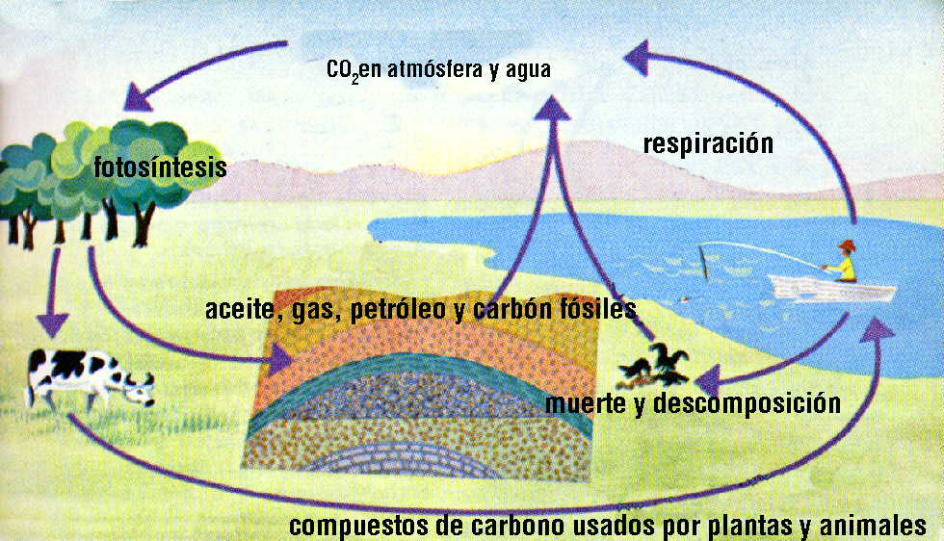
Figura 19
Html//.rincondedelvago.com/

CICLO DEL NITRÓGENO

- Elemento importante para plantas y animales porque forma parte de proteínas.
- Principal fuente de nitrógeno la atmósfera, donde está en estado gaseoso N2.
- Al no poder utilizarlo (N2) este debe fijarse (combinarse) con otros elementos para formar nitratos o amoníaco, utilizables por las plantas y luego por animales herbívoros y carnívoros (cadena alimentaria).
- Esta fijación la realizan bacterias (Bacterias Nitrificantes) que viven libres en el suelo o asociadas a raíces de plantas como las leguminosas.
- Los desechos animales (animales y vegetales muertos), son degradados por hongos y bacterias descomponedoras que devuelven el nitrato al suelo.
- Para terminar el ciclo las bacterias desnitrificantes (del suelo) descomponen los nitratos, liberando el N2 a la atmósfera.

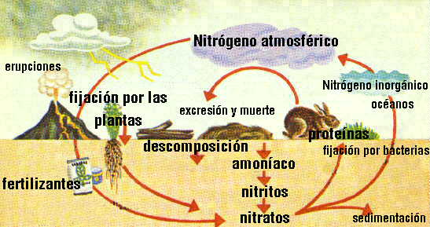
Figura 20
Html//.rincondedelvago.com/

CICLO DEL AZUFRE
- Elemento importante para la síntesis de proteínas aunque se requieren pequeñas cantidades.
- Se encuentra en los suelos en forma de sulfato (SO4).
- Es absorbido por las raíces de las plantas y lo transforman en aminoácidos.
- Los animales al comer vegetales o tejidos de otros animales lo incorporan a sus tejidos.
- Las bacterias descomponedoras reducen los restos animales y vegetales de nuevo a sulfatos enriqueciendo el suelo.
- Quedando disponibles nuevamente para que las plantas lo s utilicen en la producción de aminoácidos.

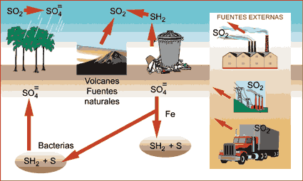
Figura 21
Html//.rincondedelvago.com/

CICLO DEL FOSFORO

- Elemento importante para síntesis proteica y reacciones energéticas.
- Ciclo no cerrado ya que una parte del fósforo queda fuera de él sin posibilidades de ser aprovechado por seres vivos.
- Está presente en la corteza terrestre, convirtiéndose en fosfatos (en el curso de las reacciones de la erosión química), siendo una parte absorbido por las plantas.
- Y otra se pierde en forma de sedimentos, que con el tiempo acaban por incorporarse a los depósitos marinos de fósforo.

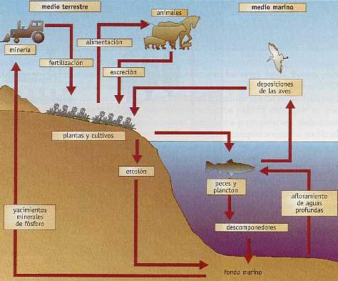
Figura 22
Html//.rincondedelvago.com/

4. LA CONTAMINACIÓN

FUENTES DE CONTAMINACIÓN

Los tres sistemas generales que deben considerarse son, la atmósfera, la hidrosfera y la litosfera. Ellos constituyen los tres elementos fundamentales de la vida planetaria: el clima, el agua y el suelo.
Su interacción ha permitido la existencia de la biosfera en la Tierra, y si cualquiera de ellos se emplea de manera inadecuada, el efecto de peligro puede verse reforzado por su misma asociación con otros sistemas. Por ejemplo, si se eliminan desechos de las aguas por tratamiento de los líquidos residuales, y luego se queman los productos finales lanzando sus gases a la atmósfera, esto puede ser más peligroso que si los desperdicios son transportados por las aguas, directamente al océano.

CONTAMINACIÓN ATMOSFÉRICA
La contaminación atmosférica proviene fundamentalmente de la contaminación industrial por combustión, y las principales causas son la generación de electricidad y el automóvil. También hay otras sustancias tóxicas que contaminan la atmósfera como el plomo y el mercurio.
Debemos considerar que todos estos productos penetran en los pulmones haciendo que el hombre sea mucho más susceptible a las enfermedades del aparato respiratorio, como ser, bronquitis crónicas, enfisema o cáncer de pulmón.
Es importante que los habitantes de las grandes ciudades tomen conciencia de que el ambiente ecológico es una necesidad primaria. Se debería legislar sobre las sustancias que pueden ir a la atmósfera y la concentración que no debe superarse.

CONTAMINACIÓN POR PLAGUICIDAS
En un principio se pensó que los plaguicidas podían eliminar una gran cantidad de plagas, como ser, pulgas, mosquitos, etc. En los laboratorios, en dosis pequeñas, eran muy efectivos. Pero ¿qué sucede al aumentar las concentraciones?
Cuando se rociaron grandes zonas con estos productos tóxicos para eliminar algunas plagas, también se eliminaron otras especies no dañinas. Al erradicar un depredador en un punto de la cadena alimentaria, puede producirse una explosión de población de otra plaga en otro punto de la cadena. Es imposible depositar materiales tóxicos en el suelo sin que luego pasen al aire y al agua, por lo tanto, a todos los seres vivos que habitan en ellos.
Los plaguicidas, que son altamente tóxicos, pueden ser de corta duración, con períodos de entre uno y doce meses, o de efecto prolongado y acumulativo. Esto a veces permite que los insectos se adapten a ellos mediante procesos de inmunización.
Actualmente, lo más efectivo e inocuo reside en el desarrollo de especies vegetales resistentes a las plagas y enfermedades locales. También conociendo perfectamente los procesos de crecimiento y maduración de plantas e insectos, se podría llegar a cosechar los vegetales antes que haga su aparición el insecto o microbio local que lo afecta.

CONTAMINACIÓN DE AGUA
Desde siempre el hombre ha volcado sus desechos en las aguas. En condiciones normales los ríos pueden autodepurarse. Las aguas arrastran los desechos hacia los océanos. Las bacterias utilizan el oxígeno disuelto en las aguas y degradan los compuestos orgánicos, a su vez, son consumidas por los peces y las plantas acuáticas que devuelven el oxígeno y el carbono a la biosfera.
Pero a medida que la humanidad fue progresando, esto se hace cada vez más difícil. Las industrias concentran miles y miles de personas en su entorno (esta cuestión la podemos apreciar en la zona del Gran Buenos Aires). Muchas veces los sistemas se encuentran saturados de desechos, y las industrias vuelcan
Productos que no pueden ser degradados por las bacterias. Todo esto hace que el contenido de oxígeno disminuya drásticamente, y que el río ya no tenga capacidad para mantener la vida en él; se convierte en una cloaca de varios kilómetros y su peligro aumenta si se mueve con lentitud (este es el caso del Riachuelo).
Otro peligro es la contaminación termal. Las grandes usinas eléctricas emplean agua como refrigerante, esto hace que las aguas de os ríos eleven su temperatura, provocando cambios en los procesos biológicos y, por lo tanto, en la vida existente en esos ríos.

CONTAMINACIÓN ACÚSTICA
Término que hace referencia al ruido cuando éste se considera como un contaminante, es decir, un sonido molesto que puede producir efectos fisiológicos y psicológicos nocivos para una persona o grupo de personas. La causa principal de la contaminación acústica es la actividad humana: el transporte, la construcción de edificios y obras públicas, la industria, entre otras. Los efectos producidos por el ruido pueden ser fisiológicos, como la pérdida de audición, y psicológicos, como la irritabilidad exagerada. El ruido se mide en decibelios (dB); los equipos de medida más utilizados son los sonómetros. Un informe publicado en 1995 por la Universidad de Estocolmo para la Organización Mundial de la Salud (OMS), considera los 50 dB como el límite superior deseable. Además, cada país ha desarrollado la legislación específica correspondiente para regular el ruido y los problemas que conlleva.

MECÁNICA DEL DESASTRE ECOLÓGICO
Generalmente los desastres son hechos repentinos, pero muchas veces son gestados durante largo tiempo. Una ecocatástrofe puede involucrar a un individuo o especie, a un ecosistema, o a la ecósfera en su totalidad.
Los desastres surgen porque el hombre quiere imponer su voluntad, sus condiciones, que no coinciden con la ecología.
Pareciera que el hombre actual quiere autoeliminarse, y sino se controla le será muy difícil recomponer el sistema ecológico dañado por el progreso material.
Un desastre ecológico puede ocurrir en un instante (por ejemplo, un escape de radiactividad) o en el transcurso de muchos años (el agujero de la capa de ozono, el agotamiento de los suelos).
Es muy importante que el hombre adquiera "responsabilidad ecológica".

